КУРГАНСКАЯ ОБЛАСТЬ
ЛЕБЯЖЬЕВСКИЙ МУНИЦИПАЛЬНЫЙ ОКРУГ КУРГАНСКОЙ ОБЛАСТИ
АДМИНИСТРАЦИЯ ЛЕБЯЖЬЕВСКОГО МУНИЦИПАЛЬНОГО ОКРУГА
КУРГАНСКОЙ ОБЛАСТИ

РАСПОРЯЖЕНИЕ

От 06 мая 2026 года № 130-р
р.п. Лебяжье
Об организации универсальной ярмарки «выходного дня»

В соответствии с Федеральными законами от 06.10.2003 года № 131-ФЗ «Об общих принципах организации местного самоуправления в Российской Федерации», от 20.03.2025 года № 33-ФЗ «Об общих принципах организации местного самоуправления в единой системе публичной власти», постановлением Правительства Курганской области от 28.07.2022 года № 249 «Об утверждении Порядка организации ярмарок и продажи товаров (выполнения работ, оказания услуг) на них на территории Курганской области», статьей 36 Устава Лебяжьевского муниципального округа Курганской области:
1. Провести универсальную ярмарку «выходного дня» в р.п. Лебяжье по адресу:
ул. Пушкина, в районе здания № 14.
2. Установить срок проведения ярмарки: 23.05.2026 года.
3. Утвердить План мероприятий по организации универсальной ярмарки «выходного дня» согласно приложению 1 к настоящему распоряжению.
4. Утвердить Порядок организации универсальной ярмарки «выходного дня» согласно приложению 2 к настоящему распоряжению.
5. Утвердить схему размещения торговых рядов на универсальной ярмарке «выходного дня» согласно приложению 3 к настоящему распоряжению.
6. Разместить настоящее распоряжение на официальном сайте Администрации Лебяжьевского муниципального округа Курганской области в сети «Интернет».
7. Настоящее распоряжение вступает в силу с момента его подписания.
8. Контроль за выполнением настоящего распоряжения возложить на заместителя Главы Лебяжьевского муниципального округа, начальника финансового отдела.

Глава Лебяжьевского муниципального округа А. А. Михайлов
Курганской области

С. Н. Гаврилова.
8(35237)97472
Приложение 1
к распоряжению Администрации
Лебяжьевского муниципального округа
Курганской области
от ________________ 2026 года № _______
«Об организации универсальной ярмарки «выходного дня»

ПЛАН
мероприятий по организации универсальной ярмарки «выходного дня»

№ п/п | Мероприятия | Сроки | Исполнитель
1 | Прием заявлений  на участие  в универсальной ярмарке «выходного дня» | с 18.05.2026 г. | Отдел экономики Администрации Лебяжьевского муниципального округа
2 | Оформление разрешений  на предоставление торговых мест  на универсальной ярмарке «выходного дня» | с 18.05.2026 г. | Отдел экономики Администрации Лебяжьевского муниципального округа
3 | Организация контроля за деятельностью универсальной ярмарки «выходного дня» | Весь период работы ярмарки | Отдел экономики Администрации Лебяжьевского муниципального округа

Приложение 2
к распоряжению Администрации
Лебяжьевского муниципального округа
Курганской области
от ________________ 2026 года № ______
«Об организации универсальной ярмарки «выходного дня»

ПОРЯДОК
организации универсальной ярмарки «выходного дня»
Раздел I. Общие положения
1. Органом, уполномоченным на организацию универсальной ярмарки «выходного дня» в р.п. Лебяжье (далее – Ярмарка), является Администрация Лебяжьевского муниципального округа Курганской области в лице отдела экономики (далее – отдел).
2. Режим работы ярмарки 23.05.2026 г. с 10.00 часов до 16.00 часов.
3. Торговые места на Ярмарке предоставляются на основе схемы размещения торговых мест, которая разрабатывается организатором Ярмарки. Предоставляемые торговые места должны иметь номер.
Схема размещения торговых мест на Ярмарке представлены в приложении 3 к настоящему Распоряжению.
4. Торговые места на Ярмарке предоставляются зарегистрированным в установленном законодательством Российской Федерации порядке местным сельскохозяйственным организациям, предприятиям перерабатывающей промышленности, сельскохозяйственным потребительским кооперативам, владельцам личных подсобных хозяйств, крестьянских (фермерских) хозяйств, индивидуальным предпринимателям и юридическим лицам, гражданам, занимающимся пчеловодством, изготовлением сувенирной продукции, изделий народно-художественных промыслов (далее – продавцы), без взимания платы.
5. Консультации по предоставлению торговых мест на Ярмарке проводятся специалистами отдела экономики Администрации Лебяжьевского муниципального округа по адресу: р.п. Лебяжье, ул. Пушкина,14, кабинет № 5 или по телефону 8(35237)97472
Часы работы: понедельник - пятница с 8-00 ч. до 17-00 ч., за исключением выходных и праздничных дней, обеденный перерыв с 12-00 ч. до 13-00 ч.

Раздел II. Организация деятельности ярмарки и продажи товаров (выполнения работ, оказания услуг)
Торговля на ярмарке допускается из палаток, каркасно-тентовых сооружений, киосков, павильонов, специально оборудованных транспортных средств.
6. Завоз товаров осуществляется до начала работы ярмарки. Движение транспорта по территории ярмарки во время ее работы запрещается.
7. Перечень товаров, подлежащих продаже на ярмарках, должен соответствовать ее типу.
Продажа продовольственных товаров бакалейной и гастрономической группы товаров разрешается только в потребительской, заводской упаковке.
8. Гражданам, не зарегистрированным в качестве индивидуальных предпринимателей, разрешается реализация продукции животноводства и растениеводства с личных подсобных хозяйств, садов, огородов, даров леса, а также непродовольственных товаров, бывших в употреблении (за исключением чулочно-носочных изделий, летней и домашней обуви, бельевого трикотажа и постельного белья).
9. На ярмарке запрещается продажа:
-некачественных и опасных продовольственного сырья и пищевых продуктов, скоропортящихся продовольственных товаров на открытых прилавках без средств охлаждения;
-технически сложных товаров бытового назначения.
10. При продаже товаров (выполнении работ, оказании услуг) участник ярмарки обязан:
-иметь выписку из единого государственного реестра юридических лиц, единого государственного реестра индивидуальных предпринимателей (для юридических лиц, индивидуальных предпринимателей);
-иметь ценники (прайс-листы) на товары (работы, услуги), оформленные в соответствии с действующим законодательством;
-иметь документы, указывающие источник поступления товаров, а также документы, подтверждающие качество и безопасность товаров (работ, услуг) (за исключением граждан, указанных в пункте 8 Порядка);
-иметь санитарную одежду, медицинскую книжку установленного образца (при реализации продовольственных товаров), личную нагрудную карточку с указанием фамилии, имени и отчества (последнее при наличии) продавца (исполнителя) (за исключением граждан, указанных в пункте 8 Порядка);
-использовать при продаже товаров средства измерения, прошедшие поверку в установленном порядке в органах государственной метрологической службы и имеющие оттиски поверенных клейм. Не допускается использование бытовых весоизмерительных приборов. Весы и другие измерительные приборы устанавливаются на рабочем месте участника ярмарки таким образом, чтобы в наглядной форме (визуально) обеспечивался весь процесс взвешивания, определения стоимости и отпуска товара;
-обеспечить наличие упаковочного материала, соответствующего требованиям санитарных правил;
-обеспечить надлежащее санитарное состояние мест для продажи товаров (выполнения работ, оказания услуг) и прилегающей к ним территории в течение дня и по окончании работы.
Перечень товаров, подлежащих продаже на ярмарке, определяется в соответствии с номенклатурой товаров, утвержденной приказом Министерства экономического развития и торговли Российской Федерации от 26 февраля 2007 года № 56 «Об утверждении номенклатуры товаров, определяющей классы товаров (в целях определения типов розничных рынков)».
Перечень сельскохозяйственной продукции, продажа которой осуществляется на специализированной сельскохозяйственной ярмарке, определяется в соответствии с перечнем, определенным приказом Министерства сельского хозяйства Российской Федерации от 24 октября 2016 года №469 «Об утверждении перечня сельскохозяйственной продукции, продажа которой осуществляется на сельскохозяйственном рынке и сельскохозяйственном кооперативном рынке».
Продукты непромышленного изготовления допускаются к продаже на ярмарке только после прохождения в установленном порядке экспертизы. Продавцу выделяется место для продажи только при наличии разрешения на право продажи продуктов непромышленного изготовления, выданного санитарно-ветеринарной лабораторией.
10. Организатор ярмарки:
- по заявлению участника ярмарки (приложение 1 к Порядку) заключает договор с продавцом (исполнителем) о предоставлении торгового места на ярмарке (приложение 2 к Порядку);
-организовывает работу ярмарки в строгом соответствии с противопожарными, санитарными, ветеринарными и экологическими нормами;
-обеспечивает необходимые условия для функционирования ярмарки, в том числе надлежащее санитарное состояние торгового места, оснащение мест проведения ярмарки контейнерами для сбора мусора, урнами и туалетами;
-принимает оперативные меры по устранению возникающих конфликтных ситуаций при обслуживании потребителей;
-устанавливает в специально отведенном месте контрольные весы, если ярмаркой предусмотрена продажа весовых товаров;
-организует временные стоянки для парковки автотранспорта;
-организует уборку территории и вывоз мусора после завершения деятельности ярмарки.

Приложение 1
к Порядку организации универсальной ярмарки «выходного дня»
Главе Лебяжьевского муниципального округа
Курганской области
А.А. Михайлову

от __________________________________________
(наименование юридического лица, ФИО руководителя,
ФИО индивидуального предпринимателя, физического лица)
________________________________________
____________________________________________
(идентификационный номер налогоплательщика - ИНН)
____________________________________________
(номер свидетельства о государственной регистрации
и постановке на налоговый учет - ОГРН )
зарегистрированного по адресу: _______________
___________________________________________
___________________________________________
телефон ____________________________________

ЗАЯВЛЕНИЕ

Прошу предоставить торговое место на универсальной ярмарке «выходного дня» по адресу: р.п. Лебяжье, _________________________________
_________________________________________________________________ .
Ассортимент реализуемой продукции __________________________
_____________________________________________________________.
Оборудование________________________________________________________
(прилавки, палатки, холодильники и т.д.)
Соблюдение общественного порядка и чистоты прилегающей территории ГАРАНТИРУЮ.
Подтверждаю (подтверждаем) свое согласие, а также согласие представляемого (представляемых) мною лица (лиц) на обработку персональных данных.

К заявлению прилагаются следующие документы:

«____»________________20__ г. Подпись_____________________

СОГЛАСИЕ НА ОБРАБОТКУ ПЕРСОНАЛЬНЫХ ДАННЫХ
1. Я, ______________________________________________________________________
(Фамилия, имя, отчество субъекта персональных данных)
зарегистрированный (ая) по адресу: ____________________________________________________________________________,

документ, удостоверяющий личность: ____________________________________________________________________________ ,
(вид документа, № документа, когда и кем выдан)
даю согласие на обработку моих персональных данных организатору ярмарки.

2. Перечень персональных данных, на обработку которых дается согласие:
ФИО, домашний адрес;
Паспортные данные;
Данные свидетельства о государственной регистрации в качестве ИП;
Идентификационный номер налогоплательщика;
Контактный телефон, e-mail.
3. Перечень действий с персональными данными, на совершение которых дается согласие, общее описание используемых организатором ярмарки способов обработки:
- получение персональных данных у субъекта персональных данных, а также у третьих лиц;
- хранение персональных данных (в электронном виде и на бумажном носителе);
- уточнение (обновление, изменение) персональных данных;
- использование персональных данных организатором ярмарки в связи с регистрацией участника ярмарки, заключение Договора на предоставление торгового места;
- передача персональных данных субъекта в порядке, предусмотренном законодательством РФ.
4. Настоящие согласие дается на срок, необходимый для организации и проведения ярмарки и подготовки отчетности.
5. Порядок отзыва настоящего согласия - по личному заявлению субъекта персональных данных.

__________________ __________________ / ____________________________
Дата Подпись Расшифровка подписи (Ф.И.О.)
(день/месяц/год)

Приложение 2
к Порядку организации универсальной ярмарки «выходного дня»

ДОГОВОР
о предоставлении места для продажи товаров на ярмарке

р.п. Лебяжье «___» _________ 20__ г.

Организатор ярмарки - Администрация Лебяжьевского муниципального округа Курганской области, в лице Главы Лебяжьевского муниципального округа Курганской области Михайлова Андрея Анатольевича, действующего на основании Устава Лебяжьевского муниципального округа Курганской области, именуемый в дальнейшем «Организатор», с одной стороны и ___________________________________,
в лице _______________________________________________________________________,
(ФИО руководителя юридического лица или представителя ИП),
действующего на основании ____________________________________________________,
(наименование документа)
именуемый в дальнейшем «Участник ярмарки», заключили настоящий Договор о нижеследующем:
- организатор ярмарки предоставляет, а Участник ярмарки принимает во временное пользование место для продажи товаров № _______, расположенное по адресу: в р.п. Лебяжье, ул. Пушкина, в районе здания №14, для осуществления деятельности по продаже товаров: ______________________________________________________________
(указать, каких именно)
на срок «23» мая 2026 г. с 10:00 до 16:00.
2. В случае использования места для продажи товаров не по назначению настоящий Договор может быть расторгнут в одностороннем порядке Организатором ярмарки.
3. Предоставление торговых мест на ярмарке осуществляется безвозмездно на основании заявки.

Адреса и реквизиты сторон

Организатор: | Участник ярмарки:
Администрация Лебяжьевского  муниципального округа  Курганской области  641500, Курганская область,  р.п. Лебяжье, ул.Пушкина,14  ИНН 4510032543,  КПП 451001001  Глава Лебяжьевского  муниципального округа  Курганской области  _________________ / А. А. Михайлов/ | _________________________________________________________________________________________________________________________________________________________________________________________________________________________________________________________________________________
М.П. | М.П. (при наличии)

Приложение 3
к распоряжению Администрации
Лебяжьевского муниципального округа
от ____________2026 года № ______
«Об организации универсальной ярмарки «выходного дня»

Схема размещения торговых рядов на универсальной ярмарке «выходного дня»

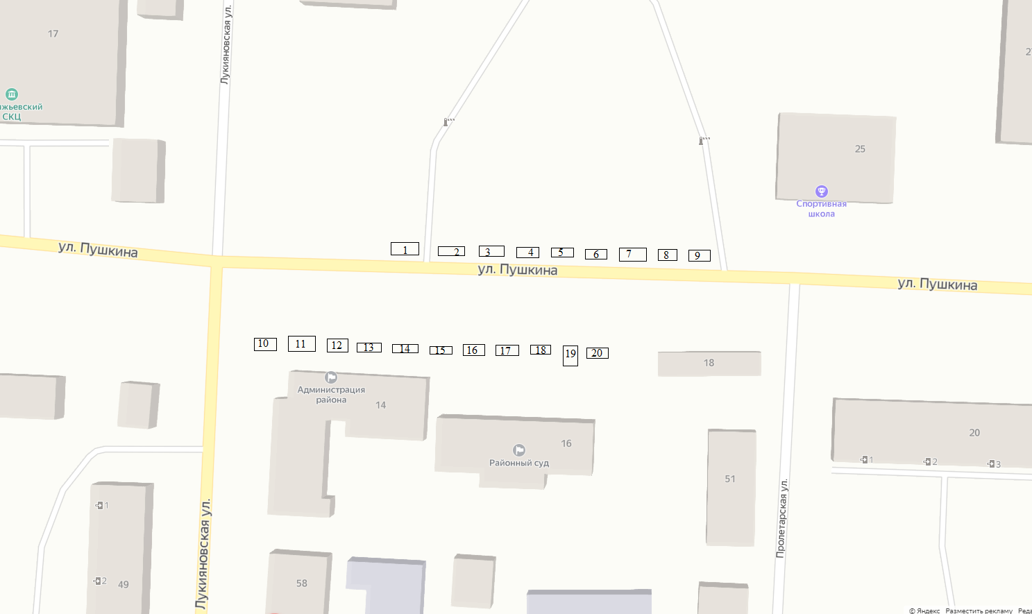

ЛИСТ СОГЛАСОВАНИЯ: к распоряжению Администрации Лебяжьевского муниципального округа Курганской области «Об организации универсальной ярмарки «выходного дня»»

ПРОЕКТ ПОДГОТОВИЛ:

Главный специалист отдела экономики Администрации
Лебяжьевского муниципального округа С. Н. Гаврилова

СОГЛАСОВАНО:
Первый заместитель Главы Лебяжьевского
муниципального округа Курганской области С. В. Волосатова

Заместитель Главы Лебяжьевского муниципального
округа, начальник финансового отдела И. В. Фадеева

Руководитель Аппарата Администрации
Лебяжьевского муниципального округа Э. П. Коликов

Начальник отдела экономики Администрации
Лебяжьевского муниципального округа О. В. Замятина

Начальник отдела правовой и кадровой работы
Администрации Лебяжьевского
муниципального округа Н. С. Сухорукова

Справка – рассылка
к распоряжению Администрации Лебяжьевского муниципального округа Курганской области «Об организации универсальной ярмарки «выходного дня»

Разослано:

1. Отдел правовой и кадровой работы - 2 экз.
2. Отдел экономики - 1 экз.

